LÅSNING
Lås gärna dörrarna för ingående lite tidigare än stängningstiden.
Dra brickan som sitter på nyckelknippan framför displayen i ”slussen”.
Grön gubbe blir till gult fält. Då går det att gå ut med nödutgångsvredet men ej in.

Kontrollera att alla har gått: arenor, omklädningsrummen, domarrummen, kontorsdelarna, toaletterna och klätterhallen.

Samtidigt går man ”låsrundan” (se separat papper) och kollar man att ALLA 16 nödutgångarna är låsta. Använd nyckel i alla dörrar och lås, så slipper ni gå runt igen om det inte står ”Klart att larma” i displayen i ”slussen”.

När det är klart går man ut till displayen. Där står om det är klart att larma. Om inte, får man gå och låsa där det står att det är öppet.
Står det ”Klart att larma”, för man brickan på nyckelknippan över displayen, grön gubbe blir till gult fält. (Om man inte låst för ingående tidigare)

Så går man ut ur entrén och upprepar samma sak. För brickan över displayen, grön gubbe blir gult fält.
Kontrollera att dörrarna är låsta genom att försöka öppna. Det kan komma något litet emellan så att dörrarna inte stängs ordentligt.

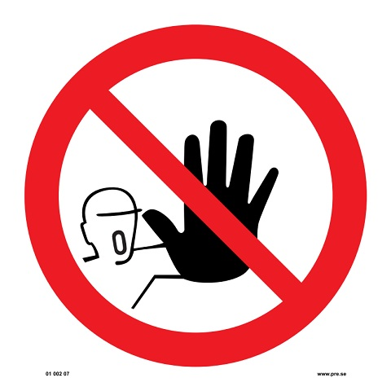

LÅS INTE ENTRÈDÖRRAR MED NYCKEL.

